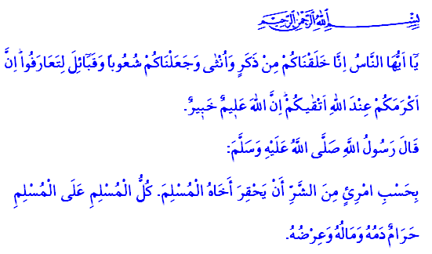
İNSAN KALABİLMEK
Kardeşlerim!
İlahî bir soruyla başlamıştı insanın yaratılış hikayesi. Yaratanımızın; “ElestübiRabbiküm-Ben sizin Rabbiniz değil miyim?” sualine, “Belâ-Evet şahit olduk ki Rabbimizsin” cevabını vermişti cümle ruhlar.Ahd u mîsâk eylemişti Hak Teâlâ ile. Henüz yeryüzü, yedi kat sema yaratılmamışken, sadece O’nun zatı var iken kendine bir halife yaratmayı murâd eyledi Rabbimiz. Kuru balçığa şekil verip ruhundan üfledi. Toprak olan beden o ruh ile canlandı, insan oldu, Âdem oldu. Melekler ona secde kıldı. Ve insan, Allah’ın halifesi, izzet ve şeref sahibi bir varlık olarak yeryüzünü onurlandırdı.
Kıymetli Kardeşlerim!
Her birimiz, Âdem peygamberin ailesinin bir ferdi olarak dünyaya açtık gözlerimizi. Yaratanımız,dört kez yemin ederek duyurdu kâinata, en güzel şekilde yaratılmış olduğumuzu. Mükerrem ve onurlu eyledi bizi. Gönül sahibi kıldı, arş-ı âlâ misali. Kâinat, tüm mükemmelliğiyle bizim için var edildi, eşya hizmetimize verildi. Peygamberler gönderildi bizim için, semanın kapıları açıldı, vahiy nâzil oldu. Böylece fıtratımızı ve onurumuzu korumamıza destek verildi. Renk, ırk, dilfarklılıkları olsa da saygınlık bakımından aramızda bir fark bulunmadığına, Allah nezdinde en değerli olanımızın O’na karşı gelmekten en çok sakınanlarımız olduğuna dikkatlerimiz çekildi.
Hakikat böyle iken değerli kardeşlerim, insanlık, asıl onur ve şerefin âlemlerin Rabbine kul, Kutlu Nebi’ye ümmet kılınmakta olduğunu idrak edemedi. Rabbimiz bize böylesine değer vermişken, biz onuru makamla, mevkiyle, parayla ölçer olduk. Mevlâmızdan uzak düştükçe kendimize ve birbirimize de yabancılaştık. Kendimizi kendi ellerimizle tehlikelere atıyoruz.
Yaratılış ve kulluk amacından, samimi inançtan, ahlâkî değerlerden her geçen gün uzaklaşmaktayız. Günü birlik telaşlariçerisinde bencilliğin, hırsın, açgözlülüğün zindanlarına hapsoluyoruz adeta. Ayrımcılık, ırkçılık, sömürgecilik, şiddet, terör, savaş, istismar, açlık gibi nice küresel sorunların kıskacında yeryüzü sakinleri olarak büyük bir sınavdan geçmekteyiz.
Oysa kardeşlerim, kâinatı bir güneş misali aydınlatan Efendimiz, hayatı onurumuza yaraşır bir şekilde nasıl yaşayacağımıza dair rehberlik yapmıştır bizlere. Birbirimizi hakir görmemizin kötülük olarak yeteceğini, Müslümanın kanı, malı ve onurunun dokunulmaz olduğunu bildirmiştir Efendimiz.Kâmil mümin olma ve cennet yolunun birbirimizi sevmekten geçtiğini hatırlatmıştır hepimize.
Değerli Kardeşlerim!
İslâm nazarında, sevgiye ve hürmete lâyık olan varlıktır insan. Siyahı da değerlidir beyazı da, yoksulu da onurludur, hizmetçisi de. Ölüsü de saygındır, dirisi de. Hani, “Rabbiniz birdir. Babanız da birdir. Hepiniz Âdem'in çocuklarısınız, Âdem ise topraktandır. Arabın Arap olmayana, Arap olmayanın da Araba,beyaz tenlinin siyaha, siyah tenlinin de beyaza takva dışında bir üstünlüğü yoktur.”buyurmuştu ya Allah Resûlü veda hutbesinde. İşte bu hikmet ve ibret dolu sözler, asırlar öncesinden ışık tutuyordu günümüze. İnsanları geçici ve izafî değerlere göre sınıflandıranlara adeta ders veriyordu.
Yâ Resûlallah! Bugün bu mabedi dolduran ve gönülleri muhabbetinizle çarpan aziz kardeşlerimizle birlikte, zedelenen, yıkılan insan onurunu yeniden onarmak, bize elçi, mürşit ve en güzel örnek olarak gönderilmiş olmanızın hakkını teslim etmek üzere ellerimizi uzattık: “Eşhedü en lâ ilâhe illallah ve eşhedü enne Muhammeden abdühü ve Resûlüh.” ikrarı ile Rabbimize ahdimizi, Size bağlılığımızı yineliyoruz. Salât ve selâm size olsun Ey Nebi!

A’râf, 7/172.
Hicr, 15/26.
Secde, 32/9.
Bakara, 2/34.
Tîn, 95/1-4.
İsrâ, 17/70.
Hucurât, 49/13.
Müslim, Birr, 32.
Müslim, İmân, 22.
Ahmed b. Hanbel, V, 411.

